NEWSMAP
设计文档

小组成员：杨天健、刘华秋、张振宇
2017.5

总体设计

1.1需求规定
1、总体需求
一个新闻搜索引擎需要搜索页面，包括地图搜索、标题搜索。搜索结果按照内容相关度排序。地图需要较好的可视化，以颜色表示各个区域新闻的条目数，即新闻“热点”。

1.2软硬件环境需求
本系统开发平台: python2.7(需要pylucene6.5.0、flask、jcc、urllib、mysql connector)、mysql5.7、lucene6.5.1

本系统运行环境: windows/linux/mac、JDK1.8

1.3软件总体结构
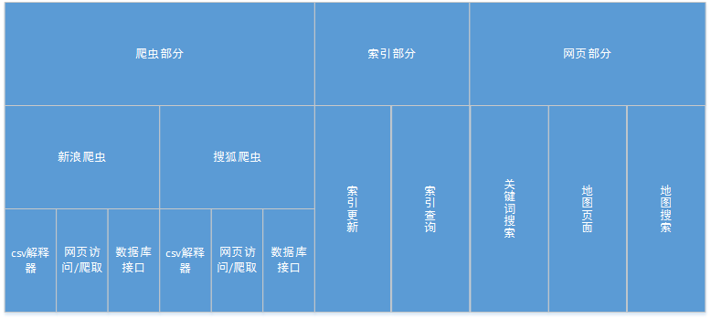

详细设计
爬虫部分：各个省市新闻网页的地址往往以有规律的形式给出，如: news.sina.com.cn/xx, xx= Tianjin, Beijing, ….并且每个省市的页面html结构完全相同。因此，我们人工设置csv表格，将xx与省市名对应。爬取时，对于每个省市，找出新闻的标题、链接；对于每一个新闻，找出其内容、时间。最后将这些属性加入数据库。
索引部分：爬虫爬完网站后，对lucene索引进行更新。Lucene内含分词库，可以对内容进行分词索引，对关键字进行分词查询，并返回按查询分数排序的新闻id序列。
网页部分：此部分有地图页、地区搜索页、关键词搜索页。地图页展示数据库中新闻在各个地方的整体热度；地区搜索页可以表示给定关键词条件下的新闻热度；关键词搜索页展示给定关键词后的搜索结果，按评分排序。细节方面，鼠标放到指定省显示此省的某一条新闻和全省的新闻总数。此外，用户可指定热度区间，只有热度在给定区间内的省市会涂色。
数据部分：
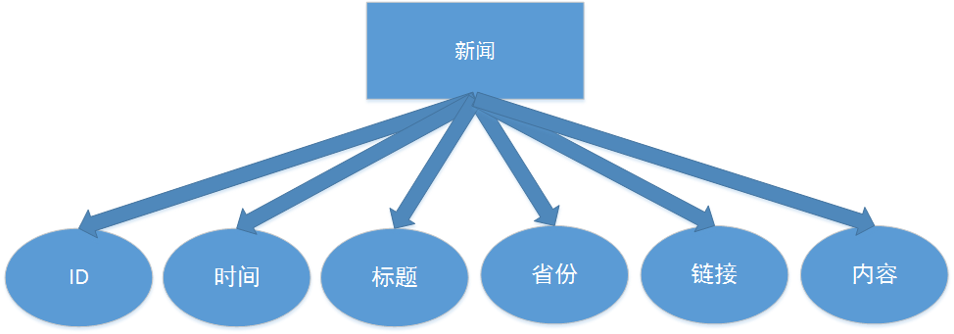
news表
+---------------+-------------+------+-----+---------+---------------
| Field | Type | Null | Key | Default | Extra |
+---------------+-------------+------+-----+---------+----------------+
| title | varchar(50) | NO | PRI | NULL | |
| time_happened | date | NO | PRI | NULL | |
| province | varchar(10) | YES | | NULL | |
| content | text | YES | | NULL | |
| link | text | YES | | NULL | |
| id | int(11) | NO | UNI | NULL | auto_increment |
+---------------+-------------+------+-----+---------+----------------+

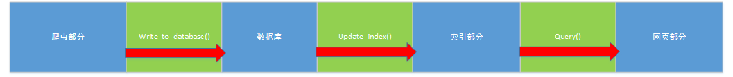
接口设计

注：蓝色部分为模块，绿色部分为接口，红色箭头为数据流向

